Бекітемін:
Оқу ісі жөніндегі орынбасары: ____________________

Қазақстан Республикасы Оқу-ағарту министрлігі
______________________________________________
(білім беру ұйымының атауы)
Қысқа мерзімді (сабақ) жоспары
Дұрыс және дұрыс емес пішінді денелердің көлемін өлшеу
(сабақтың тақырыбы)

Бөлім: | Тығыздық
Педагогтың аты-жөні:
Күні:
Сынып: 7 | Қатысушылар саны: | Қатыспағандар саны:
Сабақтың тақырыбы: | Дұрыс және дұрыс емес пішінді денелердің көлемін өлшеу
Оқу бағдарламасына сәйкес оқыту мақсаттары: | 7.2.2.12 – әртүрлі пішіндегі қатты дененің немесе сұйықтың көлемін өлшеу үшін өлшеуіш цилиндрді (мензурка) қолдану
Сабақтың мақсаты: | - мензурканың бөлік құнын анықтайды  - сұйықтың көлемін мензуркамен өлшейді  - дұрыс пішінді дененің көлемін формуламен, дұрыс емес пішінді дененің көлемін ығыстыру әдісімен анықтайды  - көлемді өлшеудің дәлдігін бағалап, қателік көздерін атайды
Құндылықтарға баулу: | «Адал азамат» бағдарламасы бойынша: Әділдік және жауапкершілік.  «Тура биде туған жоқ» (халық мақалы).  Құндылық топтық жұмыстағы жауапкершілік пен өзара құрмет арқылы жүзеге асады.
Сабақтың барысы:
Сабақтың кезеңі/ уақыт | Педагогтің әрекеті | Оқушының әрекеті | Бағалау | Ресурстар
Сабақтың басы  5 минут  Ұйымдастыру, қызығушылықты ояту, мақсат қою | Ұйымдастыру кезеңі. Сәлемдесу, түгендеу, бағалау парағын тарату.  Білімді өзектендіру: «Ойлан – жұптас – бөліс». «Масса және денелердің массасын өлшеу» тақырыбынан есте қалған ең маңызды 2 нәрсені жеке ойланып, жұппен талқылап, сыныппен бөліседі.  Проблемалық сұрақ: Тастың пішіні дұрыс емес – оның ұзындығын, енін, биіктігін өлшей алмаймыз. Архимед патшаның тәжінің көлемін қалай анықтаған?  Оқушылардың болжамдары тыңдалып, сабақтың тақырыбы мен мақсаты бірге анықталады. | Жеке ойланады, жұппен талқылайды, сыныпқа айтады.  Болжам айтып, мақсатты анықтауға қатысады. | ҚБ: ауызша кері байланыс, «Бас бармақ». | Слайд  Бағалау парағы
Галереяға саяхат  14 минут  «Галереяға саяхат» | «Галереяға саяхат». Қабырғаға тақырыптың 4 бөлігі бойынша плакат ілінген; топтар 2,5 минуттан әр «экспонатта» болып, негізгі ойды жазады:  1-экспонат: Дұрыс пішінді дене (тікбұрышты параллелепипед): V = a·b·c.  2-экспонат: Мензурка – сұйық көлемін өлшейтін ыдыс; 1 мл = 1 см³ = 10⁻⁶ м³.  3-экспонат: Ығыстыру әдісі: V_дене = V₂ − V₁ (денені батырғаннан кейінгі және бұрынғы деңгей айырмасы).  4-экспонат: Көз сұйық бетінің (менискінің) деңгейінде болуы керек.  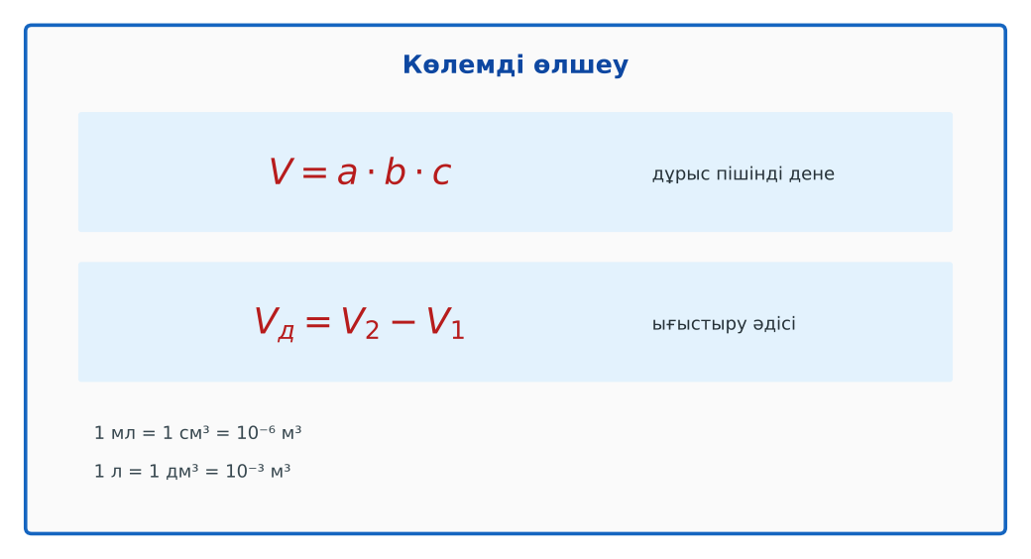  1-сурет. Дененің көлемін анықтау тәсілдері | Топпен плакаттардан ақпарат жинап, түйіндейді. | Дескриптор:  - мензурканың бөлік құнын анықтайды;  - топта/жұпта белсенді жұмыс істейді.  2 балл | 4 плакат  Стикерлер
Бекіту  9 минут  «Ойлан – жұптас – бөліс» | «Ойлан – жұптас – бөліс». Оқушылар тапсырманы алдымен жеке орындап, жұппен салыстырып, кейін ортақ жауапты сыныпқа ұсынады.  Үлгі есеп / мысал. Тастың көлемі  1) Мензуркадағы су: V₁ = 60 мл.  2) Тасты батырғанда: V₂ = 85 мл.  3) V = V₂ − V₁ = 25 мл = 25 см³ = 2,5·10⁻⁵ м³.  Жауабы: 25 см³.  ЕББҚ оқушыларына: терминдер сөздігі (қазақша – орысша) және сызбалар; толтырылған үлгі есеп және бос орынды толықтыру тапсырмасы. | Тапсырманы орындап, талқылайды. | Дескриптор: үлгі бойынша дұрыс шешеді.  1 балл | Жұмыс дәптері
Сергіту сәті  2 минут | Көзге арналған жаттығу. Көзбен «8» санын салу, алысқа және жақынға кезек қарау. | Қимылмен орындайды. | – | –
Сабақтың ортасы  10 минут  Деңгейлік тапсырмалар (жеке жұмыс) | Оқушы деңгейін өзі таңдайды; А деңгейін орындаған оқушы В деңгейіне өтеді (тапсырмалар Қосымша 1-де).  А деңгейі (білу, қолдану):  Ұзындығы 5 см, ені 4 см, биіктігі 2 см брустың көлемін см³ және м³-пен есепте.  В деңгейі (талдау):  Мензурканың 50 мл мен 100 мл белгілері арасында 10 бөлік бар. Бөлік құнын анықта. Денені батырғанда су 70 мл-ден 92 мл-ге көтерілді – дене көлемі?  С деңгейі (жинақтау, бағалау):  Суда еритін (қант) немесе суда жүзетін (тығын) дененің көлемін қалай өлшеуге болады? Әрқайсысына тәсіл ұсын.  ЕББҚ оқушыларына: жұп-тьютор (күшті оқушымен бірге жұмыс); тапсырманы бөліктерге бөліп беру және қосымша 3–5 минут. | Деңгейін таңдап, жеке орындайды.  Жауап кілтімен өзін-өзі тексереді. | Дескриптор:  А: сұйықтың көлемін мензуркамен өлшейді – 2 балл  В: дұрыс пішінді дененің көлемін формуламен, дұрыс емес пішінді дененің көлемін ығыстыру әдісімен анықтайды – 3 балл  С: көлемді өлшеудің дәлдігін бағалап, қателік көздерін атайды – 4 балл | Деңгейлік карточкалар  Жауап кілті
Сабақтың соңы  5 минут  Бекіту, рефлексия, үй тапсырмасы | Бекіту: Mentimeter викторинасы (мұғалім алдын ала дайындайды). Сұрақтар:  - 1 мл = ? см³ (1)  - Ығыстыру әдісінің формуласы? (V = V₂ − V₁)  - Мензуркамен не өлшейміз? (көлем)  Mentimeter: https://www.mentimeter.com/  Рефлексия «Синквейн»: тақырыптың негізгі ұғымына 5 жолдан тұратын синквейн құрау.  Үй тапсырмасы (таңдау бойынша):  - А: §13 оқу; 3 есеп шығару.  - В: Үйде шыныаяқ пен қасықтың көмегімен жұмыртқаның көлемін анықтау.  - С: Архимедтің тәж туралы аңызын зерттеп, физикалық түсіндірме жазу. | Викторинаға жауап береді.  Балын қосып, өзін-өзі бағалайды.  Рефлексия жасайды. | Дескриптор: викторина сұрақтарының 80%-ына дұрыс жауап береді – 1 балл  Шкала: 90–100% «өте жақсы», 70–89% «жақсы», 50–69% «қанағаттанарлық» | Mentimeter (QR)  Kundelik.kz
Мұғалімге ескерту: оқушылар жиі жіберетін қателер
- Мензурканың жоғарғы шетіндегі деңгейді оқу. → Менискнің төменгі нүктесі бойынша оқу.
- Ығыстыру әдісінде V₂-ні дененің көлемі деп алу. → Дене көлемі – айырма V₂ − V₁.
- 1 мл = 1 м³ деп ойлау. → 1 мл = 1 см³ = 10⁻⁶ м³.
Өмірмен байланыс
Зергерлер мен геологтар асыл тастың көлемін ығыстыру әдісімен анықтап, тығыздығы арқылы оның шынайылығын тексереді. Медицинада өкпенің көлемі арнайы спирометрмен өлшенеді.
Тапсырмалардың жауап кілті
Тапсырма | Жауабы
А | V = 40 см³ = 4·10⁻⁵ м³.
В | c = 5 мл; V = 22 мл = 22 см³.
С | Қант – суда ерімейтін сұйықта (май) немесе құмда; тығын – жіңішке инемен толық батырып немесе ауырлық жүк қосып.
Қосымша 1 | 60 м³.
Қосымша 2 | 1,5 см³.
Үлгі есеп | 25 см³.

Қосымша 1. Оқушыға арналған тапсырмалар парағы (басып шығаруға)
Аты-жөні: ____________________ **Сынып:** __ **Күні:** ______

А деңгейі
Ұзындығы 5 см, ені 4 см, биіктігі 2 см брустың көлемін см³ және м³-пен есепте.
____________________________________________________________________________________________
____________________________________________________________________________________________

В деңгейі
Мензурканың 50 мл мен 100 мл белгілері арасында 10 бөлік бар. Бөлік құнын анықта. Денені батырғанда су 70 мл-ден 92 мл-ге көтерілді – дене көлемі?
____________________________________________________________________________________________
____________________________________________________________________________________________
____________________________________________________________________________________________

С деңгейі
Суда еритін (қант) немесе суда жүзетін (тығын) дененің көлемін қалай өлшеуге болады? Әрқайсысына тәсіл ұсын.
____________________________________________________________________________________________
____________________________________________________________________________________________
____________________________________________________________________________________________

Қосымша тапсырмалар
1) Бөлменің өлшемдері 5 м × 4 м × 3 м. Ауаның көлемі?
____________________________________________________________________________________________
2) Мензуркада 40 мл су, 10 бірдей шарикті салғанда 55 мл болды. Бір шариктің көлемі?
____________________________________________________________________________________________
Қосымша 3. Тірек-конспект (бос орындарды сабақ барысында толтыр)
Тақырып: Дұрыс және дұрыс емес пішінді денелердің көлемін өлшеу

• Дұрыс пішінді дене (тікбұрышты параллелепипед): V = a·b·c.
• Мензурка – сұйық көлемін өлшейтін ыдыс; 1 мл = 1 см³ = 10⁻⁶ м³.
• ___________________ V_дене = V₂ − V₁ (денені батырғаннан кейінгі және бұрынғы деңгей айырмасы).
• Көз сұйық бетінің (менискінің) деңгейінде болуы керек.
• Көлемді ығыстыру тәсілімен өлшегенде дене суды сіңірмеуі және толық батуы керек.

Есімде қалған формула / ереже: ____________________________________________________________
____________________________________________________________________________________________
Қосымша 2. Бағалау парағы (әр оқушыға)
Кезең | Дескриптор | Балл | Менің балым
«Галереяға саяхат» | Дескриптор: - мензурканың бөлік құнын анықтайды; - топта/жұпта белсенді жұмыс істейді. | 2
«Ойлан – жұптас – бөліс» | Дескриптор: үлгі бойынша дұрыс шешеді. | 1
Деңгейлік тапсырмалар (жеке жұмыс) | Дескриптор: А: сұйықтың көлемін мензуркамен өлшейді – 2 балл В: дұрыс пішінді дененің көлемін формуламен, дұрыс емес пішінді дененің көлемін ығыстыру әдісімен а | 9
Бекіту, рефлексия, үй тапсырмасы | Дескриптор: викторина сұрақтарының 80%-ына дұрыс жауап береді – 1 балл Шкала: 90–100% «өте жақсы», 70–89% «жақсы», 50–69% «қанағаттанарлық» | 1
Барлығы | 11–13 «өте жақсы», 8–10 «жақсы», 6–7 «қанағаттанарлық» | 13

Қосымша 4. Көрнекілік (интерактивті тақтаға немесе басып шығаруға)
1-сурет. Дененің көлемін анықтау тәсілдері

Суретпен жұмыс (сұрақтар): 1) Суретте қандай құбылыс/құрылғы бейнеленген? 2) Қандай физикалық шамалар көрсетілген және олар қалай байланысқан? 3) Суретке сүйеніп, өмірден бір мысал келтір.
Сандық ресурстар (QR-кодтар)
PhET – симуляция  https://phet.colorado.edu/en/simulations/density  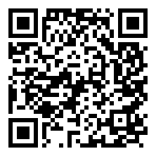 | Mentimeter – викторина  https://www.mentimeter.com/   | Bilimland – видеосабақ  https://bilimland.kz/   | OPIQ – цифрлық оқулық  https://www.opiq.kz/  

